Họ và tên: Đỗ Gia Ân
MSSS: 2280600147
Hình ảnh test api gửi 1 tin nhắn mới
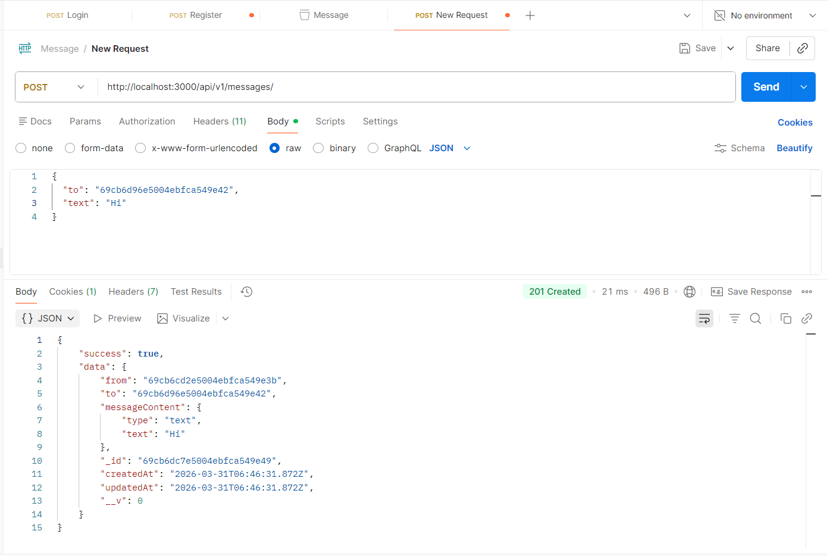

Hình ảnh test api lấy danh sách hội thoại mới nhất
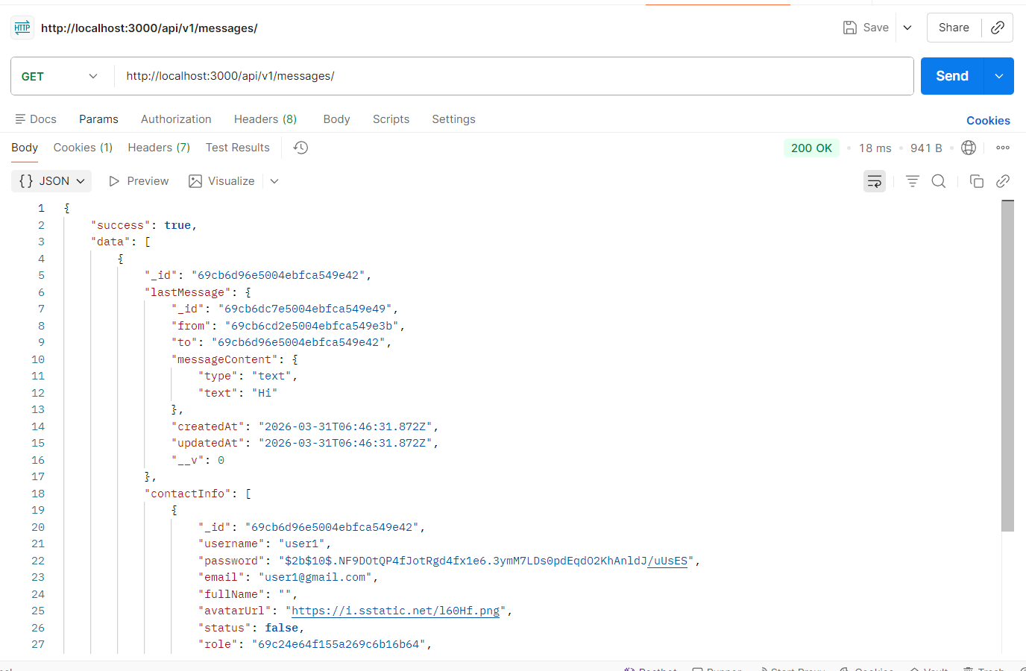

Hình ảnh test api lấy lịch sử chat với một user cụ thể
